Witam Was Kochani. Święta majowe już za nami. Mam nadzieję, że już znacie nasze symbole narodowe. Zaczynamy nowy tydzień 04.05 – 08.05.
Tematyka na ten tydzień jest bardzo trudna ale przeanalizuj i zapoznaj się :
. CIAŁO CZŁOWIEKA.
1.Budowa – układ ruchu
2. Układ nerwowy.
3. Narządy zmysłów.
4. Układ krwionośny i oddechowy.
5. Układ pokarmowy

Układ ruchu – kości i stawy
Układ ruchu jest złożony z dwu części:
- układu kostnego (szkielet),
- układu mięśniowego.
Układ kostny:
- zbudowany jest z kości,
- stanowi rusztowanie dla ciała,
- chroni mózg (czaszka),
- chroni serce i płuca (klatka piersiowa),
- za pomocą ścięgien przyczepione są do kości mięśnie.
Układ mięśniowy:
- zbudowany jest z mięśni,
- mięśnie mogą się kurczyć i rozkurczać,
- mięśnie pracują przeciwstawnie, np. jeden mięsień powoduje zgięcie ręki a drugi jej rozprostowanie,
- są mięśnie zależne od naszej woli, to znaczy mamy wpływ na ich ruch - mięśnie szkieletowe,
- są też mięśnie niezależne od naszej woli - nie mamy wpływu na ich pracę, np. mięsień sercowy, mięśnie układu pokarmowego.
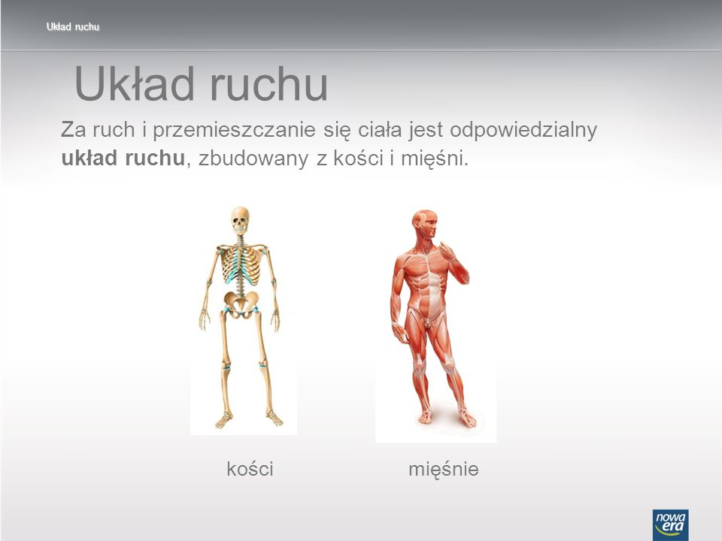
Układ nerwowy.
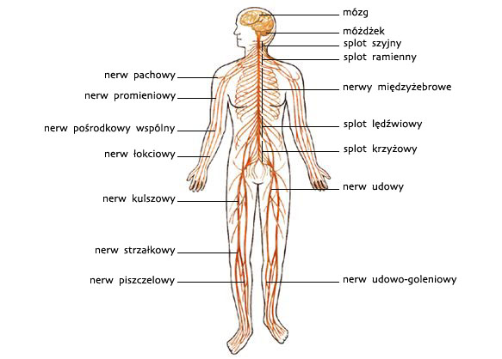

Narządy zmysłów.
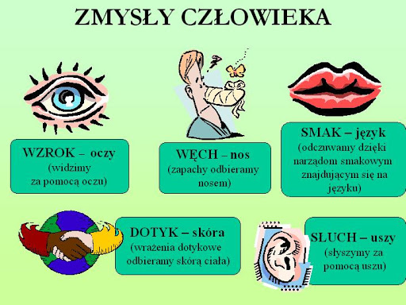
Układ oddechowy.
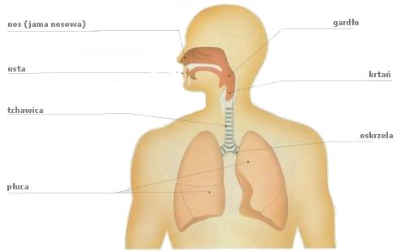

Układ krwionośny
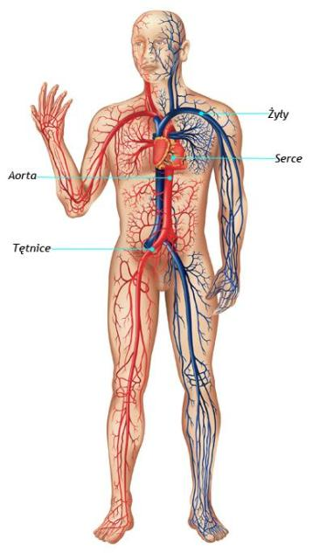

Układ pokarmowy.
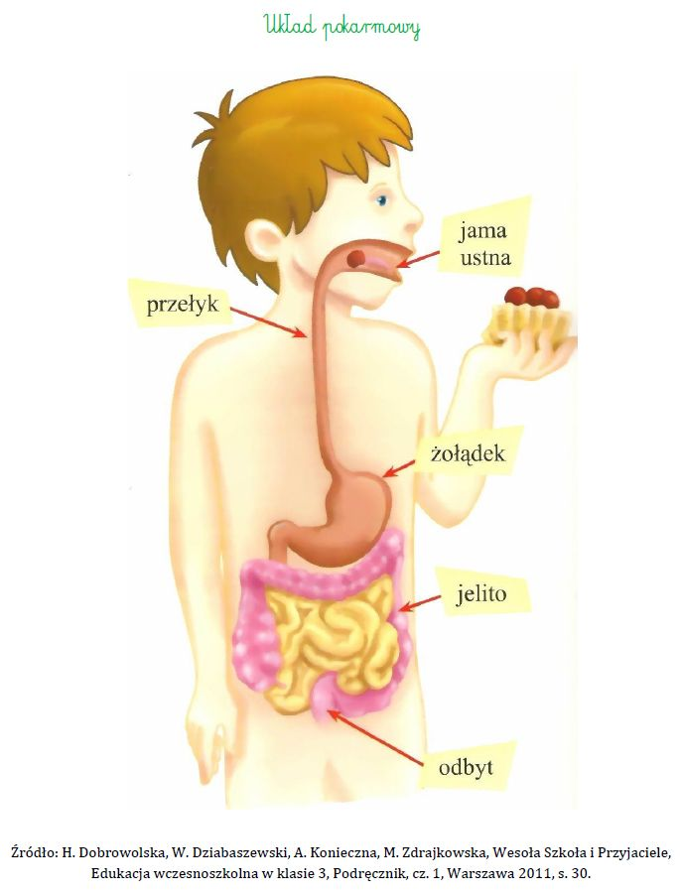

Oblicz i pokoloruj.
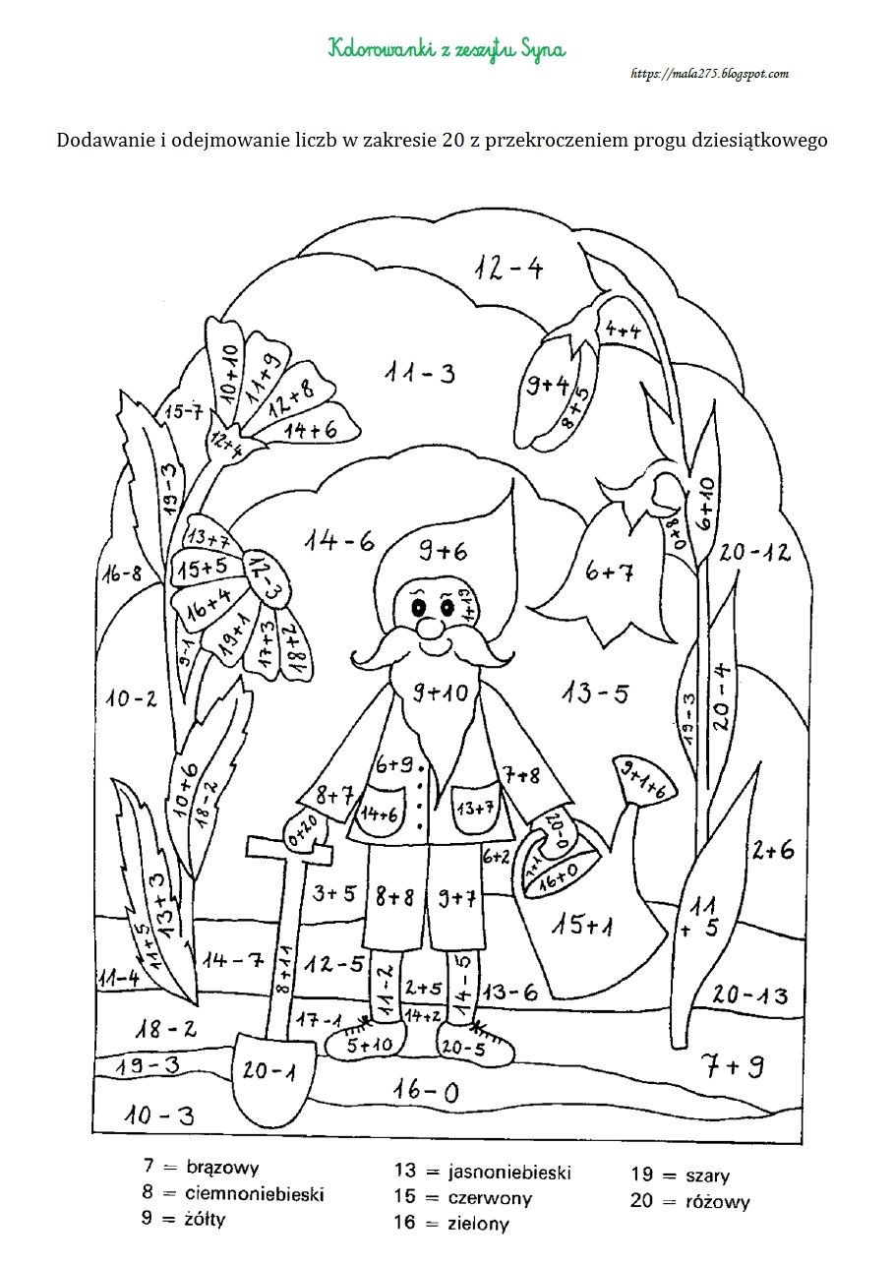
Pokoloruj obrazek
